MindScope AI – Advanced Psychological Insight Platform

Module : Intelligence Artificielle & NoSQL
Rapport de projet académique
Module : IA / NoSQL
2025 - 2026

Réalisé par :
Ismail IGHMOUR
Nour El Houda Taroujena
Moncef Alami

Table des matières
Introduction Générale 2
Chapitre 1 – Contexte, Problématique et Objectifs 2
1.1 Contexte 2
1.2 Problématique 2
1.3 Objectifs du projet 2
1.4 Périmètre et limites 3
Chapitre 2 – Fondements Théoriques (IA / NLP / Vision / Audio / NoSQL) 3
2.1 NLP et Transformers 3
2.2 Hugging Face Transformers et pipelines 3
2.3 Vision Transformer (ViT) – Analyse d’images 3
2.4 Analyse audio (librosa) 3
2.5 Distorsions cognitives (CBT) et rumination 4
2.6 Bases de données NoSQL et MongoDB 4
Chapitre 3 – Analyse des Besoins et Spécifications 4
3.1 Acteurs et scénarios d’utilisation 4
3.2 Besoins fonctionnels (BF) 4
3.3 Besoins non fonctionnels (BNF) 5
3.4 Contraintes techniques 5
Chapitre 4 – Conception et Architecture 5
4.1 Vue d’ensemble 5
4.2 Architecture backend (MVC) 5
Controllers 5
Services 5
Models (schémas) 5
4.3 LangChain vs LangGraph (rôle dans le projet) 6
4.4 Orchestration avec LangGraph : pipeline détaillé 6
4.5 API REST – endpoints et contrats 6
4.6 Captures d’écran recommandées (architecture) 7
📸 Capture d’écran : Architecture globale (schéma) 7
📸 Capture d’écran : Structure de dossiers du projet 7
Chapitre 5 – Implémentation IA : Modèles, Algorithmes et Méthodes 7
5.1 Analyse des émotions (texte) 7
5.2 Analyse du sentiment et estimation du stress 7
5.3 Détection des distorsions cognitives (CBT) 7
5.4 Détection de rumination 8
5.5 Évaluation du risque (4 niveaux) 8
5.6 Reconnaissance de patterns de troubles (non diagnostiques) 8
5.7 Analyse d’images (Vision) 8
5.8 Analyse audio (Voice) 8
5.9 Fusion multimodale et résumé global 9
5.10 Captures d’écran recommandées (IA) 9
📸 Capture d’écran : Résultat émotion + sentiment 9
📸 Capture d’écran : Cartes des distorsions cognitives 9
📸 Capture d’écran : Badge de risque + ressources de crise 9
📸 Capture d’écran : Analyse image + audio 9
Chapitre 6 – NoSQL : Modélisation, MongoDB et Persistance 10
6.1 Choix de MongoDB 10
6.2 Schéma de collection (analysis) 10
6.3 Indexation 10
6.4 Opérations CRUD principales 10
6.5 Captures d’écran recommandées (MongoDB) 10
📸 Capture d’écran : MongoDB Compass – document analysis 10
📸 Capture d’écran : MongoDB Compass – index 11
Chapitre 7 – Frontend (Streamlit) et Expérience Utilisateur 11
7.1 Rôle du frontend 11
7.2 Parcours utilisateur 11
7.3 Visualisations 11
7.4 Captures d’écran recommandées (UI) 11
📸 Capture d’écran : Page d’accueil 11
📸 Capture d’écran : Zone d’input multimodale 12
Chapitre 8 – Tests, Validation et Qualité 12
8.1 Stratégie de test 12
8.2 Tests unitaires (services) 12
8.3 Tests d’intégration (API) 12
8.4 Tests MongoDB 12
8.5 Tests LangGraph 12
Chapitre 9 – Sécurité, Éthique, Confidentialité et Limites 13
9.1 Confidentialité et minimisation des données 13
9.2 Politique d’analyse (no‑refusal) et non‑alarmisme 13
9.3 Limites 13
Chapitre 10 – Résultats, Discussion et Performances 13
10.1 Performances (observations) 13
10.2 Qualité et cohérence des sorties 13
10.3 Apports du projet pour le module IA/NoSQL 13
Chapitre 11 – Perspectives et Améliorations Futures 14
Conclusion Générale 14
Bibliographie (à compléter) 14
Annexes 14
Annexe A – Liste des modèles et versions 14
Annexe B – Exemples de requêtes API 15
Annexe C – Exemples de sorties JSON 15

Introduction Générale
La santé mentale constitue un enjeu majeur dans la société actuelle. La croissance des interactions numériques, l’isolement, la pression académique/professionnelle et l’instabilité émotionnelle peuvent accentuer le stress, l’anxiété et les troubles de l’humeur. Dans ce contexte, l’intelligence artificielle (IA) offre des outils capables d’analyser des signaux (texte, images, voix) afin de produire des indicateurs compréhensibles et exploitables pour l’auto‑réflexion.
Le projet MindScope AI propose une plateforme d’analyse psychologique multimodale (texte, image, audio) avec un objectif clair : fournir des insights riches et explicables (émotions, sentiment, distorsions cognitives, indicateurs de stress, évaluation de risque) accompagnés de recommandations (exercices de grounding, routines, lectures) et de ressources de crise lorsque cela est contextuellement nécessaire. Le système ne remplace pas un professionnel de santé et ne pose pas de diagnostic médical ; il sert à la compréhension et au soutien.
Le projet met en avant deux axes du module :
• IA : utilisation de modèles Transformers (Hugging Face) + analyse audio (librosa) + pipeline de raisonnement.
• NoSQL : stockage flexible de résultats complexes dans MongoDB, avec historisation et indexation.

Chapitre 1 – Contexte, Problématique et Objectifs

1.1 Contexte
Les solutions numériques liées au bien‑être mental sont nombreuses (applications de méditation, journaling, chatbots). Cependant, une grande partie fournit des réponses génériques ou peu explicables, et se limite souvent à un seul type de donnée (texte uniquement). Or, dans la réalité, les signaux émotionnels sont multimodaux : la formulation écrite, l’expression faciale sur une image et la prosodie de la voix peuvent contenir des informations complémentaires.

1.2 Problématique
Comment concevoir une plateforme IA capable d’analyser des entrées multimodales (texte, image, audio), de produire des résultats explicables et non alarmistes, d’évaluer des indicateurs de risque de manière graduelle, et de stocker ces analyses de manière flexible et évolutive via une base NoSQL ?

1.3 Objectifs du projet
- Permettre à un utilisateur de soumettre un texte, une image, un audio, ou une combinaison (multimodal).
- Extraire des indicateurs psychologiques : émotions, sentiment, stress, rumination, distorsions cognitives (CBT), patterns de troubles (non diagnostiques).
- Proposer des recommandations personnalisées (livres, routines, techniques de grounding).
- Déclencher l’affichage de ressources de crise uniquement si le contexte le justifie.
- Stocker chaque analyse dans MongoDB pour assurer historisation, traçabilité et requêtes rapides.
- Orchestrer l’ensemble via LangGraph afin d’obtenir un pipeline transparent, extensible et testable.

1.4 Périmètre et limites
- Le système ne fournit pas de diagnostic médical.
- Le système n’est pas un substitut à une prise en charge professionnelle.
- Les résultats sont des indicateurs basés sur modèles et heuristiques ; ils doivent être interprétés avec prudence.

Chapitre 2 – Fondements Théoriques (IA / NLP / Vision / Audio / NoSQL)

2.1 NLP et Transformers
Le traitement automatique du langage naturel (NLP) vise à extraire de l’information à partir du texte. Les modèles Transformer de type RoBERTa , basés sur des mécanismes d’attention, ont fortement amélioré la compréhension contextuelle (polysémie, dépendances longues, nuances). Dans MindScope AI, ces modèles servent à :
• classer les émotions (multi‑classes) ;
• estimer le sentiment ;
• renforcer l’analyse psychologique globale.

2.2 Hugging Face Transformers et pipelines
Hugging Face fournit des modèles pré‑entraînés et des pipelines simplifiant l’inférence. MindScope AI exploite notamment des modèles de type RoBERTa pour le texte, et ViT pour la vision. L’inférence est réalisée localement (sans appel API externe), avec PyTorch comme backend.

2.3 Vision Transformer (ViT) – Analyse d’images
La Vision Transformer (ViT) applique l’idée Transformer à l’image : l’image est découpée en patches, puis traitée comme une séquence. Ce mécanisme permet une représentation globale. Dans le projet, ViT est utilisé pour extraire des indices visuels (ex. émotion dominante, scène) afin de compléter l’analyse textuelle.

2.4 Analyse audio (librosa)
L’analyse audio s’appuie sur l’extraction de caractéristiques (features) : énergie, pitch, tempo, MFCC, et vitesse de parole approximative. Ces signaux peuvent indiquer agitation, fatigue, tristesse, stress ou tension, sans constituer un diagnostic. Librosa est utilisé pour calculer ces indicateurs.

2.5 Distorsions cognitives (CBT) et rumination
La Thérapie Cognitivo‑Comportementale (CBT) décrit des distorsions cognitives comme le catastrophisme, la pensée tout‑ou‑rien ou la généralisation excessive. Le projet détecte ces schémas via un module basé sur patterns linguistiques (regex/lexiques) et fournit des suggestions de reformulation (reframe).
La rumination correspond à des boucles de pensée répétitives. Le projet tente d’identifier la répétition de motifs et des formulations auto‑centrées ou cycliques, afin de produire un score de rumination.

2.6 Bases de données NoSQL et MongoDB
Les bases NoSQL, notamment orientées documents, sont adaptées aux données semi‑structurées. MongoDB stocke des documents JSON (BSON) et permet :
• un schéma flexible (ajout de champs sans migration lourde) ;
• un stockage naturel des structures imbriquées (résultats d’IA complexes) ;
• une indexation efficace pour la consultation d’historique.
Dans MindScope AI, la forme des sorties varie selon l’entrée (texte seul vs multimodal), ce qui rend MongoDB pertinent.

Chapitre 3 – Analyse des Besoins et Spécifications

3.1 Acteurs et scénarios d’utilisation
- Utilisateur final : soumet une entrée (texte/image/audio) et consulte des résultats et recommandations.
- Développeur/Administrateur : maintient le système, surveille la santé des services et la base de données.

3.2 Besoins fonctionnels (BF)
- BF1 – Analyse de texte : émotions, sentiment, distorsions, patterns, risque, résumé.
- BF2 – Analyse d’image : indices visuels (émotion faciale/ambiance/scene) + fusion avec texte si fourni.
- BF3 – Analyse audio : features prosodiques (pitch/énergie/tempo) + émotion vocale approximative.
- BF4 – Analyse multimodale : combinaison des modules disponibles et production d’une synthèse unique.
- BF5 – Recommandations : livres, routines quotidiennes, techniques de grounding (contextuelles).
- BF6 – Ressources de crise : affichage conditionnel selon la sortie du module de risque.
- BF7 – Persistance : sauvegarde dans MongoDB, récupération par ID et historique par utilisateur.

3.3 Besoins non fonctionnels (BNF)
- BNF1 – Explicabilité : chaque score doit être accompagné d’une justification/évidence.
- BNF2 – Robustesse : gestion des erreurs (entrée invalide, modèle indisponible, DB down).
- BNF3 – Performance : temps de réponse acceptable, cache des modèles après premier chargement.
- BNF4 – Sécurité & confidentialité : minimiser les données personnelles stockées, variables d’environnement, séparation frontend/backend.
- BNF5 – Testabilité : services testables individuellement et pipeline LangGraph testable.

3.4 Contraintes techniques
- Python 3.11+, Flask (API), Streamlit (UI), MongoDB 4.4+.
- Modèles Hugging Face téléchargés localement (1–2 Go).
- RAM recommandée ≥ 8 Go ; GPU optionnel.

Chapitre 4 – Conception et Architecture

4.1 Vue d’ensemble
L’architecture suit une séparation claire :
• Frontend : Streamlit (interface utilisateur et visualisation).
• Backend : Flask (API REST) structuré en MVC (controllers/services/models).
• IA : Services spécialisés (emotion, sentiment, vision, audio…).
• Orchestration : LangGraph pour enchaîner les étapes.
• Persistance : MongoDB via PyMongo.

4.2 Architecture backend (MVC)

Controllers
- analysis_controller.py : endpoints /api/analysis/* pour lancer analyses et récupérer résultats.
- health_controller.py : endpoints /api/health/* pour ping et statut DB.

Services
- Services IA : emotion_service, sentiment_service, cognitive_service, risk_service, disorder_service, vision_service, audio_service.
- Services support : recommendation_service, summary_service, crisis_service.
- orchestrator_service : construit et exécute le graphe LangGraph.

Models (schémas)
- Schémas Pydantic : validation des entrées/sorties, structure des réponses et typage.
- Garantit un contrat API stable (champs obligatoires/optionnels).

4.3 LangChain vs LangGraph (rôle dans le projet)
LangChain fournit des abstractions et outils pour composer des chaînes de traitement (runnables, prompt templates, outils, wrappers). Dans MindScope AI, LangChain peut servir de base de composition et standardisation des appels aux composants IA.
LangGraph est utilisé pour l’orchestration : il permet de définir un graphe d’exécution avec état partagé, des nœuds indépendants (fonctions pures), un enchaînement explicite, et la possibilité de tester chaque étape. Le pipeline MindScope AI est décrit comme un flux séquentiel de nœuds (avec des branches optionnelles pour image/audio).

4.4 Orchestration avec LangGraph : pipeline détaillé
Le pipeline LangGraph suit un état partagé (TypedDict /Pydantic) qui est enrichi à chaque nœud:
- Pré‑traitement : validation de l’entrée, normalisation, timestamp, initialisation de l’état.
- Émotions (texte) : classification multi‑classes et calcul intensité + explication.
- Sentiment (texte) : score global 0–100 + estimation stress.
- Cognitif (CBT) : détection distorsions + rumination + suggestions de reframe.
- Risque : évaluation graduelle (minimal/low/moderate/elevated) + facteurs protecteurs.
- Patterns de troubles (non diagnostiques) : indicateurs linguistiques (anxiété, dépression, etc.).
- Vision (optionnel) : si image fournie → indices visuels (émotion dominante, scène, symboles).
- Audio (optionnel) : si audio fourni → features (pitch/énergie/tempo) + indicateurs émotionnels.
- Recommandations : sélection de livres/routines/grounding selon profils (émotions, stress, patterns).
- Résumé psychologique : agrégation multi‑sources (texte+image+audio) en points clés.
- Crise (conditionnel) : si risque ≥ seuil → ressources utiles, message non alarmiste.
- Persistance : insertion MongoDB → retour analysis_id.
Avantages : traçabilité (inspection de l’état à chaque étape), extensibilité (ajout de nouveaux nœuds), testabilité (tests unitaires par service + tests du graphe).

4.5 API REST – endpoints et contrats
- GET /api/health/ping : vérifier que l’API répond.
- GET /api/health/db : vérifier la connexion MongoDB.
- POST /api/analysis/text : analyse texte (JSON).
- POST /api/analysis/image : analyse image (multipart) + texte optionnel.
- POST /api/analysis/multimodal : analyse texte+image+audio (multipart).
- GET /api/analysis/<analysis_id> : récupérer une analyse.
- GET /api/analysis/history/<user_id>?page=&limit= : historique paginé.

4.6 Captures d’écran recommandées (architecture)

📸 Capture d’écran : Architecture globale (schéma)
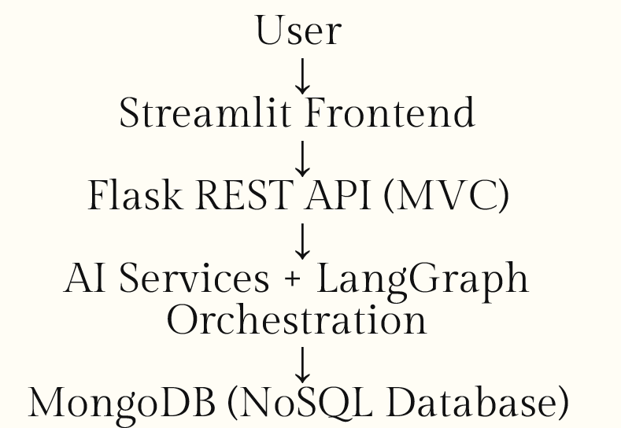
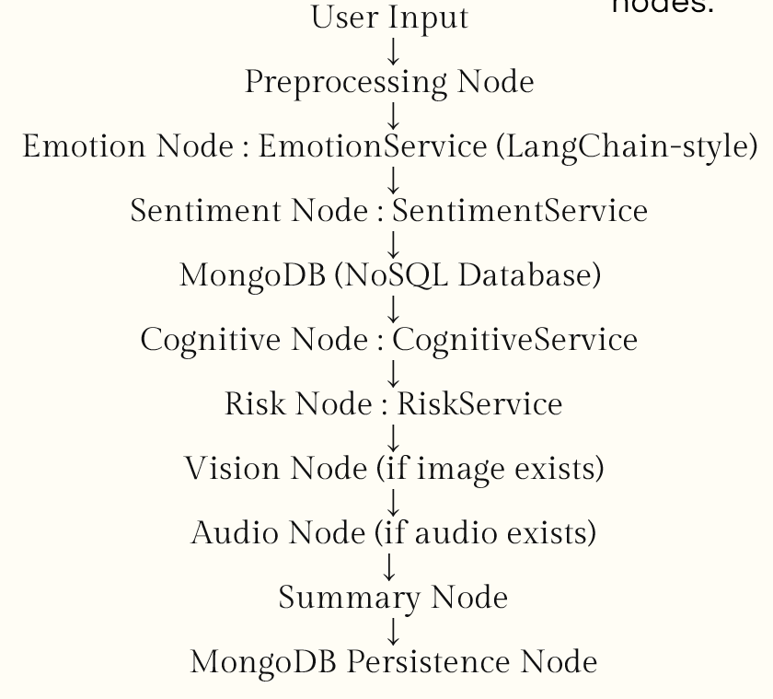

📸 Capture d’écran : Structure de dossiers du projet
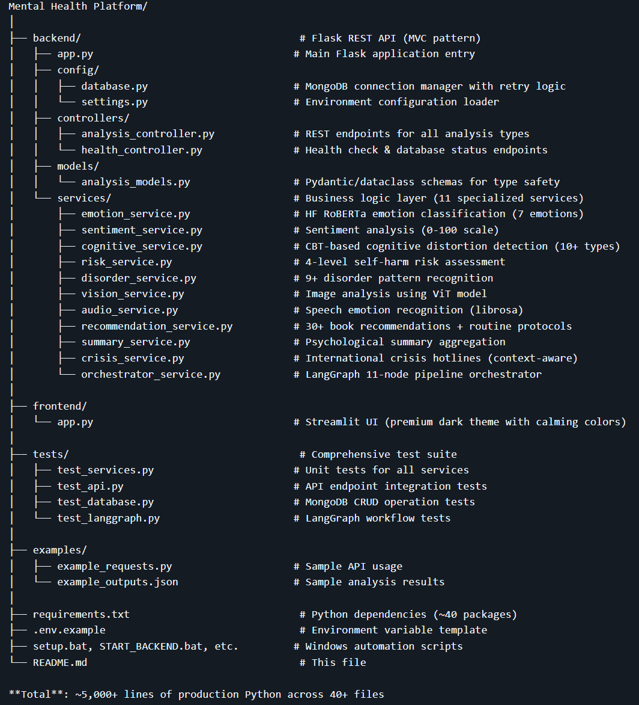

Chapitre 5 – Implémentation IA : Modèles, Algorithmes et Méthodes

5.1 Analyse des émotions (texte)
Le service d’émotion s’appuie sur un modèle Transformer de type RoBERTa fine‑tuned pour la classification émotionnelle. Sorties attendues : émotion dominante, distribution sur 7 émotions, score de confiance (0–1), et intensité qualitative (mild/moderate/strong) dérivée de seuils sur le score.
- Entrée : texte brut.
- Sortie : liste d’émotions triées par score (top‑k), explication concise.
- Gestion des cas : texte vide, trop long (troncature), caractères spéciaux.

5.2 Analyse du sentiment et estimation du stress
Le service de sentiment utilise un modèle RoBERTa adapté au sentiment. La sortie est convertie en une échelle 0–100 pour obtenir une intensité globale. Une estimation du stress est déduite à partir d’un mélange : polarité négative, émotions (peur/tristesse/colère) et termes liés à surcharge (overwhelmed, can’t stop, etc.).

5.3 Détection des distorsions cognitives (CBT)
Le module cognitif combine :
• un dictionnaire de patterns (mots/expressions) ;
• des règles linguistiques simples (regex) ;
• un score de confiance lié au nombre et à la force des indices.
Il renvoie : type de distorsion, evidence (extraits), suggestion de reframe.
- Exemples : catastrophisme, pensée tout‑ou‑rien, lecture de pensée, surgénéralisation, disqualification du positif.
- Chaque détection doit inclure au moins une preuve textuelle courte (evidence).

5.4 Détection de rumination
La rumination est détectée via des répétitions (mêmes thèmes ou expressions) et un style auto‑référencé (I/me/my) associé à des marqueurs de boucle (again, always, can’t stop thinking). Le système produit une sévérité (faible, modérée, forte) et une suggestion d’exercice (grounding / defusion).

5.5 Évaluation du risque (4 niveaux)
Le service de risque ne se limite pas à des mots‑clés ; il combine des indicateurs :
• mots/phrases à risque (directs ou indirects) ;
• intensité émotionnelle (désespoir, peur élevée, tristesse forte) ;
• sentiment très négatif ;
• présence de facteurs protecteurs (recherche d’aide, famille, projets).
La sortie est graduelle (minimal/low/moderate/elevated) avec explication et action recommandée.

5.6 Reconnaissance de patterns de troubles (non diagnostiques)
Le service 'disorder patterns' recherche des marqueurs linguistiques et comportementaux associés à des catégories ex. anxiété, dépression, PTSD, OCD, ADHD, dissociation. Il fournit un score de confiance et des indicateurs. Important : l’interface rappelle qu’il s’agit d’indices et non d’un diagnostic.

5.7 Analyse d’images (Vision)
Lorsque l’utilisateur fournit une image, le service vision effectue un pré‑traitement (redimensionnement, normalisation) puis exécute un modèle ViT. La plateforme interprète :
• émotion dominante (si visage / indices faciaux) ;
• scène (intérieur/extérieur, luminosité, ambiance) ;
• cues symboliques (ex. isolement, obscurité) de manière prudente.

5.8 Analyse audio (Voice)
L’audio est chargé puis converti (mono, fréquence d’échantillonnage). Librosa permet d’extraire :
• pitch moyen (hauteur) ;
• énergie (RMS) ;
• tempo ;
• MFCC (optionnel) ;
• indicateurs de vitesse de parole approximatifs.
Une interprétation prudente est fournie (ex. énergie faible → possible fatigue).

5.9 Fusion multimodale et résumé global
Le résumé global agrège les sorties texte, image et audio. La fusion suit des règles :
• Si vision/audio absent → résumé basé texte.
• Si vision/audio présent → pondération et ajout d’indices complémentaires.
Le résultat final inclut : émotions principales, stress, patterns cognitifs, risques, et axes de soutien.

5.10 Captures d’écran recommandées (IA)

📸 Capture d’écran : Cartes des distorsions cognitives
À insérer :
- Quoi : Affichage des distortions + evidence + reframe suggestion
- Où : Chapitre 5
- Légende (suggestion) : Détection de distorsions cognitives (CBT) et suggestions de reformulation.
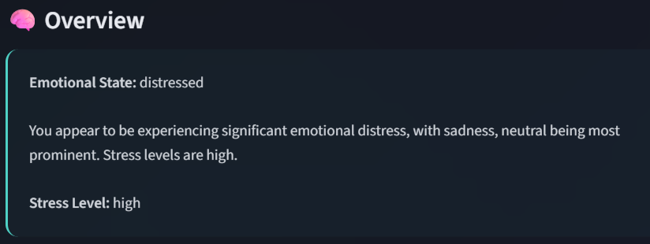

📸 Capture d’écran : Badge de risque + ressources de crise
À insérer :
- Quoi : Badge (low/moderate/elevated) et box des hotlines si affichée
- Où : Chapitre 5
- Légende (suggestion) : Évaluation graduelle du risque et affichage conditionnel de ressources de crise.
- 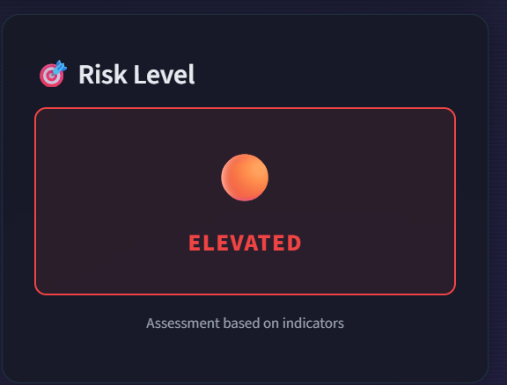

🌿 Grounding Techniques
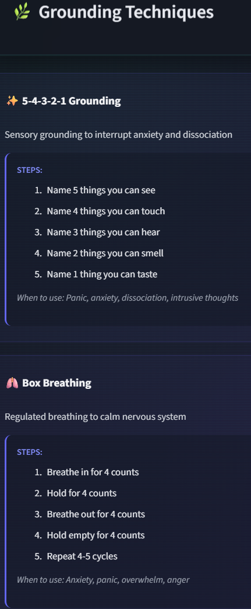

Chapitre 6 – NoSQL : Modélisation, MongoDB et Persistance

6.1 Choix de MongoDB
Les sorties du système sont naturellement des documents JSON complexes (listes, sous‑objets, champs optionnels). MongoDB permet de stocker ces documents sans imposer un schéma rigide, ce qui est utile car :
• l’analyse multimodale génère des champs optionnels ;
• de nouveaux modules peuvent ajouter des champs ;
• l’historique par utilisateur doit être rapide.

6.2 Schéma de collection (analysis)
Chaque analyse est stockée sous forme d’un document, incluant :
• user_id (identifiant pseudonyme) ;
• inputs (texte + métadonnées image/audio) ;
• résultats IA (emotions, sentiment, cognitive, risk, patterns, vision, audio) ;
• recommandations (livres, routines, techniques) ;
• timestamps (created_at, updated_at).

6.3 Indexation
- Index composé (user_id, created_at) : accélère la récupération d’historique paginé.
- Index sur _id : récupération rapide d’une analyse par identifiant.

6.4 Opérations CRUD principales
- Create : insertion d’un document d’analyse (après pipeline LangGraph).
- Read : récupération par analysis_id ; récupération d’historique par user_id + pagination.
- Update : (optionnel) mise à jour d’annotations/feedback utilisateur.
- Delete : (optionnel) suppression à la demande pour conformité et confidentialité.

6.5 Captures d’écran recommandées (MongoDB)

📸 Capture d’écran : MongoDB Compass – document analysis

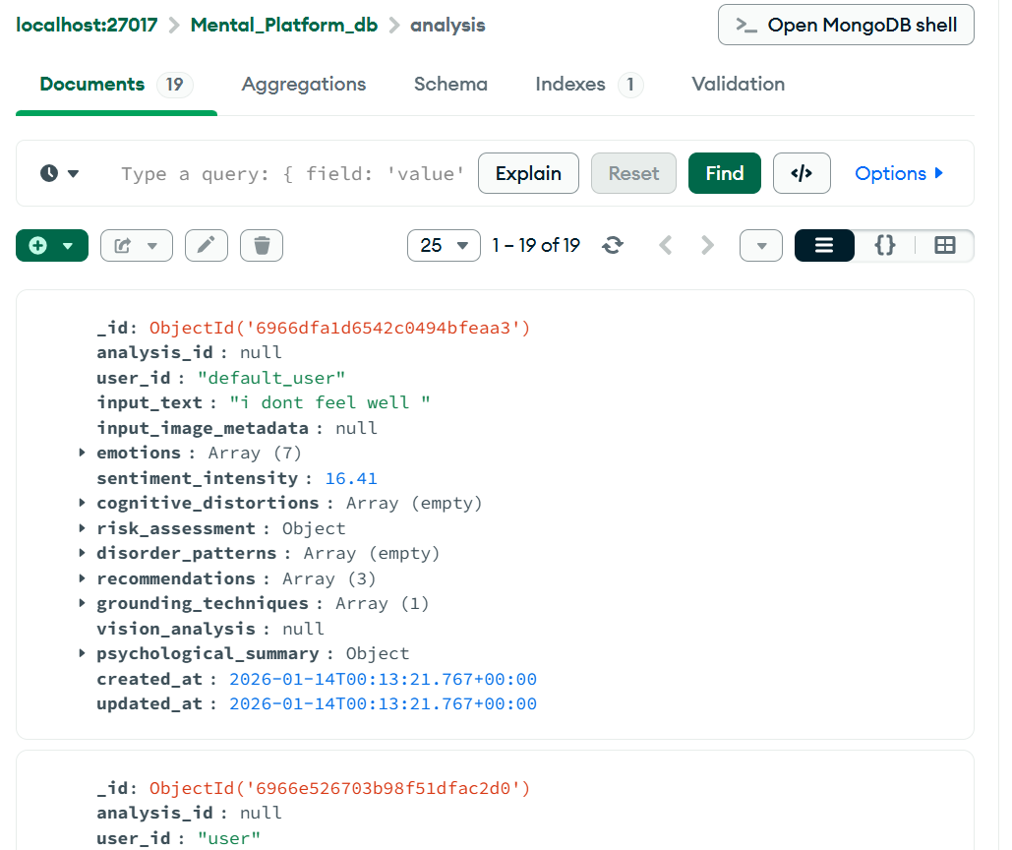

Chapitre 7 – Frontend (Streamlit) et Expérience Utilisateur

7.1 Rôle du frontend
Le frontend Streamlit sert d’interface utilisateur : saisie multimodale, lancement d’analyse, affichage visuel des résultats. L’UX est conçue pour être rassurante (design calme) et lisible, avec sections pliables (expanders) et éléments visuels (badges, graphiques).

7.2 Parcours utilisateur
- L’utilisateur saisit un texte (journal, pensées) et optionnellement joint une image et/ou un audio.
- Il lance l’analyse ; un indicateur de progression s’affiche.
- Le système affiche un résumé psychologique et des sections détaillées (émotions, cognitif, risque…).
- Les recommandations et techniques de grounding sont proposées.
- L’analyse est sauvegardée et un identifiant (analysis_id) peut être copié.

7.3 Visualisations
- Graphique des émotions (bar chart).
- Badge de risque (couleur selon niveau).
- Cartes pour distorsions cognitives et patterns.
- Blocs dédiés pour vision/audio.

7.4 Captures d’écran recommandées (UI)

📸 Capture d’écran : Page d’accueil

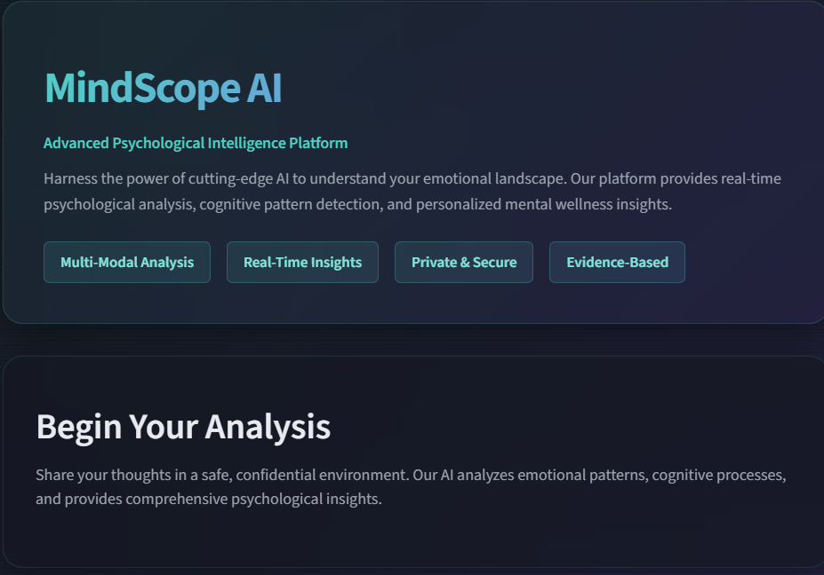

📸 Capture d’écran : Zone d’input multimodale
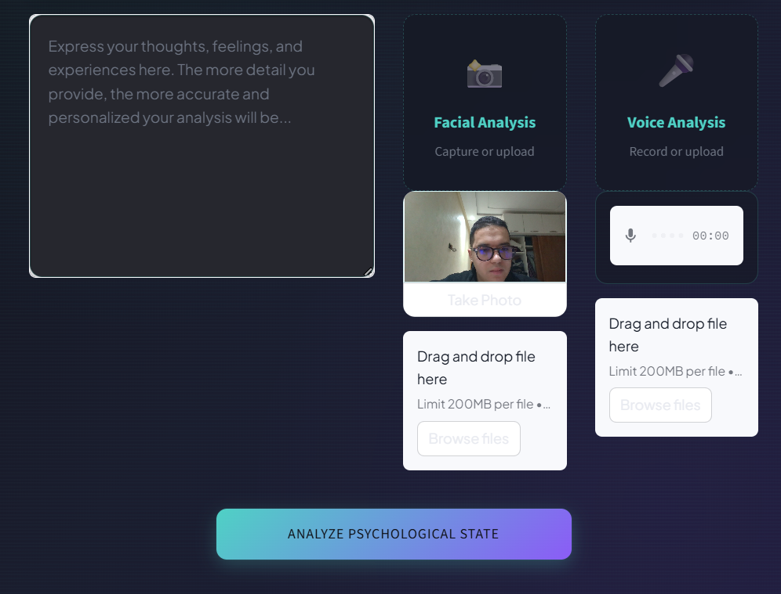

Chapitre 8 – Tests, Validation et Qualité

8.1 Stratégie de test
La qualité du système est assurée par une stratégie de test multi‑niveaux :
• tests unitaires des services (IA et support) ;
• tests d’intégration des endpoints Flask ;
• tests de persistance MongoDB ;
• tests du pipeline LangGraph (ordre des nœuds, état final).

8.2 Tests unitaires (services)
- Vérifier les sorties types (structure, champs obligatoires).
- Tester les cas extrêmes : texte vide, texte long, image invalide, audio invalide.
- Tester la cohérence : scores dans les bornes, catégories connues.

8.3 Tests d’intégration (API)
- POST /api/analysis/text avec payload valide → code 200 + JSON complet.
- POST /api/analysis/multimodal avec fichiers → code 200 + champs vision/audio présents.
- GET /api/analysis/<id> → récupération d’un document existant.
- GET /api/analysis/history/<user> → pagination cohérente.

8.4 Tests MongoDB
- Connexion DB OK (health/db).
- Insertion document et récupération par _id.
- Indexation : vérifier performance des requêtes d’historique.

8.5 Tests LangGraph
- Vérifier que chaque nœud reçoit et renvoie l’état attendu.
- Vérifier que les branches optionnelles (vision/audio) s’exécutent uniquement si inputs présents.
- Vérifier que la persistance s’exécute en dernier et retourne analysis_id.

Chapitre 9 – Sécurité, Éthique, Confidentialité et Limites

9.1 Confidentialité et minimisation des données
Le système évite de stocker des données identifiantes. L’identifiant utilisateur est un pseudonyme (user_id). Les fichiers uploadés (image/audio) sont traités puis supprimés (temp files). Les secrets (URI MongoDB, noms de modèles) sont configurés via variables d’environnement (.env).

9.2 Politique d’analyse (no‑refusal) et non‑alarmisme
La plateforme vise à ne pas refuser l’analyse, tout en gardant un ton prudent et non alarmiste. Le module de risque fournit à la fois des indicateurs et des facteurs protecteurs, et propose des actions adaptées (grounding, contact d’un proche, consultation professionnelle). Les ressources de crise sont affichées uniquement lorsque nécessaire.

9.3 Limites
- Modèles pré‑entraînés : biais possibles selon langue/domaine.
- Risque d’interprétation : résultats indicatifs, non cliniques.
- Analyse audio/vision : dépend de la qualité des fichiers et du contexte.
- Pas de personnalisation médicale : pas de prescription ni diagnostic.

Chapitre 10 – Résultats, Discussion et Performances

10.1 Performances (observations)
Les temps de réponse dépendent du chargement initial des modèles. Après mise en cache, l’analyse textuelle est généralement plus rapide que la multimodale. L’ajout d’image et d’audio augmente le temps de calcul. L’utilisation d’un GPU améliore significativement la latence d’inférence.

10.2 Qualité et cohérence des sorties
La qualité est évaluée qualitativement via des scénarios : entrées anxieuses, entrées tristes, entrées neutres. Le système doit produire des émotions dominantes cohérentes, des distorsions plausibles si présentes, et éviter de sur‑interpréter. Le résumé doit être compréhensible et le ton empathique.

10.3 Apports du projet pour le module IA/NoSQL
- IA : intégration de Transformers (texte), ViT (vision) et features audio (librosa).
- Orchestration : LangGraph pour pipeline explicable et testable.
- NoSQL : stockage flexible, historisation et indexation dans MongoDB.
- Approche système : application complète (API + UI + DB + tests).

Chapitre 11 – Perspectives et Améliorations Futures
- Support multilingue (FR/AR) : modèles multilingues ou fine‑tuning.
- RAG (Retrieval Augmented Generation) : base documentaire thérapeutique/psychoéducation, citations contrôlées.
- Personnalisation : profil utilisateur (préférences) tout en respectant la confidentialité.
- Déploiement : conteneurisation Docker, reverse proxy, HTTPS, monitoring.
- Optimisation : quantization, batch inference, caching avancé.

Conclusion Générale
MindScope AI illustre la combinaison concrète de l’intelligence artificielle et des bases NoSQL dans une application multimodale orientée analyse psychologique. L’utilisation de modèles Transformers (texte/vision) et de l’extraction de features audio permet de fournir des insights riches. L’orchestration par LangGraph rend le pipeline transparent, extensible et testable. Enfin, MongoDB répond efficacement aux besoins de persistance de résultats complexes et évolutifs.
Le projet se distingue par une attention particulière à l’éthique : absence de diagnostic, langage non alarmiste et déclenchement conditionnel de ressources de crise. Cette base est robuste et peut évoluer vers des fonctionnalités plus avancées (multilingue, RAG, déploiement cloud) tout en respectant les contraintes de confidentialité.

Bibliographie (à compléter)
- Documentation Hugging Face Transformers (modèles RoBERTa, ViT).
- Documentation MongoDB (index, documents, PyMongo).
- Documentation Flask et Streamlit.
- Références CBT : distorsions cognitives et rumination (ouvrages/ressources académiques).
- Documentation LangChain / LangGraph.

Annexes

Annexe A – Liste des modèles et versions
- Emotion : j-hartmann/emotion-english-distilroberta-base
- Sentiment : cardiffnlp/twitter-roberta-base-sentiment-latest
- Vision : google/vit-base-patch16-224
- Backend : Flask, Python 3.11+
- NoSQL : MongoDB 4.4+, PyMongo
- Audio : librosa

Annexe B – Exemples de requêtes API
Insérer ici des captures d’écran ou extraits de requêtes cURL/Postman pour /api/analysis/text et /api/analysis/multimodal.

Annexe C – Exemples de sorties JSON
Insérer un extrait réduit de JSON (quelques champs) illustrant la structure stockée dans MongoDB.

